EVALUATIONS COURTES EN MATHEMATIQUES
DIPLÔME : | CAP | BAC PRO
Niveau : | Seconde | Première | Terminale
Domaine de connaissances | Organisation et Gestion de données.
Module
Capacités et connaissances | - Lecture des données sous forme de tableau et de diagramme circulaire et en bâtons.

COMPÉTENCES | S’approprier | Analyser | Réaliser | Valider | Communiquer

Type de questions | question flash¹ | tâche intermédiaire²

Contexte des situations | Vie courante | Professionnel | - Scientifique | Intra Mathématiques

Niveau de difficulté | 0 | 1 | 2 | 3

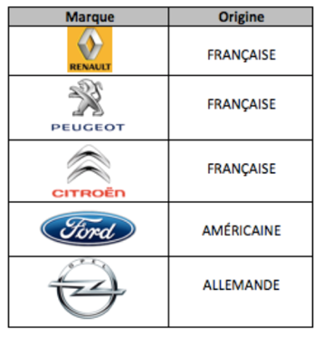
Application 1 :

Yassin travaille dans un parc de voiture occasion. Son patron lui demande de comptabiliser les voitures et de les classer suivant leur marque. Il compte 300 voitures au total. Les résultats obtenus sont représentés par les diagrammes circulaires ci-dessous :
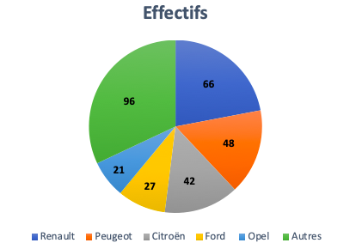 | 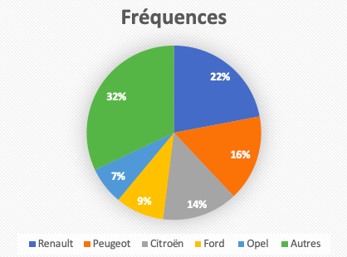

- Indiquer le pourcentage correspondant aux voitures de marque FORD.
………………………………………………………………………………………………………………………………………………

- Indiquer le nombre de voitures de marque OPEL.
……………………………………………………………………………………………………………………………………………….

- Indiquer la fréquence de voiture FRANÇAISE dans le Parc.
……………………………………………………………………………………………………………………………………………….

Application 2 : Le tableau suivant représente le nombre d’heures par jour que chaque élève passe devant le téléviseur.

Durée en heures | $$\left[0 ;1\right[$$ | $$\left[1 ;2\right[$$ | $$\left[2 ;3\right[$$ | $$\left[3 ;4\right[$$
Nombre d’élèves | 2 | 7 | 9 | 12

- Indiquer le nombre d’élèves qui passe plus de 3h par jour devant le téléviseur.

……………………………………………………………………………………………………………………………………………….

- Calculer le nombre d’élèves qui passe moins de 2h par jour devant le téléviseur.

……………………………………………………………………………………………………………………………………………….

- Calculer l’effectif total de la classe.
……………………………………………………………………………………………………………………………………………….

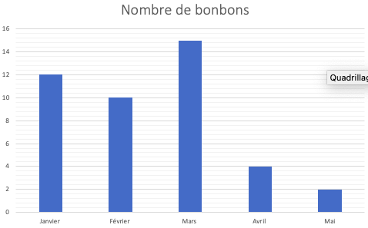
Application 3 :

Maëlle surveille combien de fois elle mange des bonbons par mois.

- Quel est le mois où elle a mangé le plus de bonbons ? Précisez-en le nombre.
……………………………………………………………………………………………………………………………………………….

- Durant les 3 premiers mois de l’année, combien de bonbons a-t-elle mangé au total ?
……………………………………………………………………………………………………………………………………………….
……………………………………………………………………………………………………………………………………………….

EVALUATIONS COURTES EN MATHEMATIQUES
Niveau : | Seconde | Première | Terminale
Domaine de connaissances | Organisation et Gestion de données.
Module
Capacités et connaissances | - Calculer des fréquences en pourcentage.  - Calculer une quatrième proportionnelle à l’aide du produit en croix.

COMPÉTENCES | S’approprier | Analyser | Réaliser | Valider | Communiquer

Type de questions | question flash¹ | tâche intermédiaire²

Contexte des situations | Vie courante | Professionnel | - Scientifique | Intra Mathématiques

Niveau de difficulté | 0 | 1 | 2 | 3

Application 1 :

Parmi les propositions suivantes, choisir les écritures correctes de 12 %.
- $\frac{100}{12}$

- 0,12

- $\frac{12}{100}$

- 1,2

Application 2 :

Donner les équivalents en fraction puis décimal des pourcentages suivants :

6% ……………….. soit ……………

20 % ……………….. soit ……………

94 % ……………….. soit ……………

33 % ……………….. soit ……………

Application 3 : Thomas a une voiture qui consomme en moyenne 5,8 litres de gasoil pour parcourir 100 km.

Nombre de litres de gasoil | 5,8 | ????
Nombre de km parcourus | 100 | 500

Quel est le nombre de litres de gasoil consommés pour une distance de 500 km. Choisir le bon calcul.

- $\frac{100 × 500}{5,8}$

- $\frac{100 + 500}{5,8}$

- $\frac{5,8 × 500}{100}$

- $\frac{100 - 500}{5,8}$

P’tit Coup de Pouce
Nombre de cartons | 2 | 5
Prix (en €) | 14 | .......

Pour déterminer le prix de 5 cartons, on utilise le « produit en croix ».

Exemple : $\frac{14 × 5}{2}$

Application 4 : Calculer la 4ème proportionnelle dans les tableaux suivants et noter vos calculs.

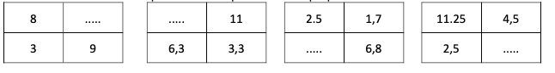

Tableau 1 :.........................................................................................................................

Tableau 2 :..........................................................................................................................

Tableau 3 :..........................................................................................................................

Tableau 4 :...........................................................................................................................

EVALUATIONS COURTES EN MATHEMATIQUES
Niveau : | Seconde | Première | Terminale
Domaine de connaissances | Organisation et Gestion de données.
Module
Capacités et connaissances | - Calculer des fréquences en pourcentage.  - Calculer une quatrième proportionnelle à l’aide du produit en croix.  - Résoudre des problèmes utilisant la proportionnalité.

COMPÉTENCES | S’approprier | Analyser | Réaliser | Valider | Communiquer

Type de questions | question flash¹ | tâche intermédiaire²

Contexte des situations | Vie courante | Professionnel | - Scientifique | Intra Mathématiques

Niveau de difficulté | 0 | 1 | 2 | 3

Exercice :

Paul habite à Saint Louis et il doit se rendre à l’aéroport à Sainte Marie. Malheureusement avec les dernières pluies, la route du littoral est fermée.

Il va comparer trois trajets :

- Saint Louis – Sainte Marie : 105 km en passant par la montagne. Soit :
- 65 km sur voie rapide où il consomme 5,5L pour 100 km
- 40 km sur route de la montagne où il consomme 8L pour 100km.

2 Saint Louis – Sainte Marie : 98 km en passant par « le sud sauvage ». Soit :
- 52 km sur la route des plaines où il consomme 7,5L pour 100 km
- 46 km sur grande voie où il consomme 5,5 L pour 100 km.

- Saint Louis – Sainte Marie : 125 km en passant par les plaines. Soit :
- 125 km sur route où il consomme en moyenne 5,75 L pour 100 km.

Problème : quel est le trajet où Paul consomme le moins ?

- D’après vous, quel est le trajet le plus économique au niveau de l’essence ?
……………………………………………………………………………………………………………………………………

- Calculer à l’aide d’un produit en croix la consommation d’essence pour le trajet 1.

Distance (en km) | 100 | 65
Consommation (en L) | 5,5 | .............

……………………………………………………………………………………………………………………………………

Distance (en km) | 100 | 40
Consommation (en L) | 8 | .............

……………………………………………………………………………………………………………………………………
……………………………………………………………………………………………………………………………………

Distance (en km) | 100 | 52
Consommation (en L) | 7,5 | .............
- Calculer à l’aide d’un produit en croix la consommation d’essence pour le trajet 2.

……………………………………………………………………………………………………………………………………

Distance (en km) | 100 | 46
Consommation (en L) | 5,5 | .............

…………………………………………………………………………………………………………………………………
- Calculer à l’aide d’un produit en croix la consommation d’essence pour le trajet 3.
Distance (en km) | 100 | 125
Consommation (en L) | 5,75 | .............

………………………………………………………………………………………………………………………………………………
………………………………………………………………………………………………………………………………………………
- Répondre à la problématique.
………………………………………………………………………………………………………………………………………………........
………………………………………………………………………………………………………………………………………………........

EVALUATIONS COURTES EN MATHEMATIQUES
Niveau : | Seconde | Première | Terminale
Domaine de connaissances | Organisation et Gestion de données.
Module
Capacités et connaissances | - Calculer des fréquences en pourcentage.  - Calculer une quatrième proportionnelle à l’aide du produit en croix.  - Résoudre des problèmes utilisant la proportionnalité.

COMPÉTENCES | S’approprier | Analyser | Réaliser | Valider | Communiquer

Type de questions | question flash¹ | tâche intermédiaire²

Contexte des situations | Vie courante | Professionnel | - Scientifique | Intra Mathématiques

Niveau de difficulté | 0 | 1 | 2 | 3

Exercice :

L’apport énergétique journalier pour une femme adulte est d’environ 2100 Kcal. La part du petit déjeuner dans les apports recommandés journaliers est d’environ 25%, et la part du diner est d’environ 30%.

Lors de son diner Mme Hoarau mange 165g de bœuf, 180g d’épinard, 25g d’emmental et une tranche de pain de mie (environ 32g).

Problématique : A-t-elle respecté l’apport recommandé pour son diner ?

- Quel est l’apport journalier recommandé pour le diner pour une femme adulte ?
…………………………………………………………………………………………………………………………………………

Valeurs nutritionnelles moyennes | Pour 100g
Epinard | 78 Kcal
Bœuf | 264 Kcal
Pain de mie | 270 Kcal
Emmental | 185 Kcal
- A l’aide du document,

  - Calculer la valeur nutritionnelle apportée par 165g de bœuf.
…………………………………………………………………………………………………………………………

  - Calculer la valeur nutritionnelle apportée par 180g d’épinard.
…………………………………………………………………………………………………………………………

  - Calculer la valeur nutritionnelle apportée par 25g d’emmental.
…………………………………………………………………………………………………………………………

  - Calculer la valeur nutritionnelle apportée par la tranche de pain.
…………………………………………………………………………………………………………………………

  - Calculer la valeur nutritionnelle apportée lors du diner.
…………………………………………………………………………………………………………………………

- Répondre à la problématique.
………………………………………………………………………………………………………………………….......................
………………………………………………………………………………………………………………………..........................

